Муниципальное бюджетное дошкольное образовательное учреждение детский сад №7 «Жемчужинка»

Проект познавательно-релаксационный
«Колыбельные страны»
для детей дошкольного возраста.

Автор: Абдуллаева М.В.,
музыкальный руководитель

Ст. Егорлыкская
2026 г.

«Песня матери – главная песня в мире,
начало всех человеческих песен».
Расул Гамзатов.

«Кто не слыхал русской песни ещё над своей колыбелью, и кого её звуки не провожали во всех переходах жизни, у того, разумеется, сердце не встрепенётся при её звуках, на которых душа его выросла, она ему ничего не напомнит…», - так писал П. В. Кириевский, собиратель русского фольклора.
Колыбельная песня, по мнению народа, - спутник детства. С древнейших времен матери убаюкивали детей песнями. Исследования современных ученых показывают, что колыбельные песни вызывают у ребенка чувство психологической защищенности. Они несут в себе пожелание добра и благополучия своему ребенку со стороны матери, уверенность в том, что он будет здоров и счастлив. Через выражение любви к ребенку со стороны взрослого, которым пронизана колыбельная, дети учатся понимать «доброе» и «злое», закладываются основы человеколюбия и гуманизма ко всему живому.
Колыбельные, на мой взгляд, играют громадную роль в ознакомлении ребенка с окружающей жизнью: традициями, обычаями, бытом собственного народа, способствуют развитию речи детей, формированию умения видеть и понимать красоту родного языка, воздействуют на воспитание эстетических чувств ребенка.
Также колыбельные заключают в себе могучую воспитательную силу.
Не зря с давних времен люди твердили, что воспитание ребенка начинается с колыбельной песни. Ведь начинать петь колыбельные рекомендуется еще не рожденным детям, т. е. с внутриутробного возраста. Слушая ее, малыш словно в ней купается. Он ощущает ласку, уверенность и чувствует себя защищенным. Во время прослушивания спокойной колыбельной песни у ребенка гармонизируется сердцебиение. А у мамы во время исполнения песни своему малышу расслабляется дыхание, нормализуется давление. Таким образом, колыбельные песни положительно влияют и на мать, и на ребенка.
Паспорт проекта.
Тема проекта: «Колыбельные страны».
Направление: художественно-эстетическое развитие.
Автор проекта: музыкальный руководитель высшей категории Абдуллаева М. В.
Тип, вид проекта: творческий, информационный, игровой, групповой.
Объект проекта: колыбельная песня.
Продолжительность: краткосрочный
Срок реализации:
январь-март 2026 г. (но элементы остаются на весь год).
Участники проекта: дети всех возрастных групп ДОУ (2-7 лет), их родители, музыкальный руководитель, воспитатели.
Области проекта: социально-коммуникативное развитие, познавательное развитие, речевое развитие, художественно-эстетическое развитие.
Проект реализуется на базе МБДОУ детский сад №7 «Жемчужинка».
Актуальность.
Сколько младенцев засыпало под слова незатейливой песенки! Её пели наши бабушки, прабабушки, наши мамы. В крестьянских семьях младенцев баюкала старшая сестра или мама. В богатые дома нанимали кормилиц, нянек, пестуний, которые знали бесчисленное множество старых колыбельных песен. Это было давно. А что же сейчас? Насколько исполнение колыбельных песен актуально и необходимо сейчас? У современных мам всё расписано по часам, и ребёнок живет строго по расписанию. Сейчас мамы, если и поют своему ребёнку колыбельную песню, то только для того, чтобы уложить его спать. А часто вместо колыбельной просто ставят тихую музыку, или ребёнок засыпает под звук телевизора.
В современном мире, где магазины завалены развивающими игрушками, мало кто из мам понимает важность колыбельной, как средства развития ребёнка и общения с ним.
Что же за магия такая таится в колыбельных песнях? Кто и для чего их придумал. Я считаю, что эта проблема актуальна в наше время. И хочу доказать, что, несмотря на то, что в современном мире, где каждый день создаются новые игрушки и компьютерные программы для детей, значение колыбельных песен очень велико, ведь, сколько существует мир, столько существуют мамы, столько существуют и колыбельные песни.
К сожалению, многие современные мамы не понимают воспитательной ценности малых фольклорных форм в развитии детей, не поют своим детям колыбельные, ссылаясь на отсутствие музыкальных способностей и дефицит времени. Поэтому основная задача данного проекта – приобщить родителей и детей к колыбельным песням, так как они не востребованы в современном мире.
Гипотеза: "Использование колыбельных песен способствует духовно-нравственному воспитанию детей, влияет на все стороны взаимоотношений человека с миром. Если петь ребёнку колыбельные песни, это будет положительно влиять не только на процесс засыпания, но и на дальнейшее развитие ребёнка в целом".
Цель проекта: приобщение детей и родителей воспитанников к малым фольклорным формам, к колыбельным песням, как неисчерпаемому источнику воспитательных и образовательных возможностей.
Задачи:
1. Повысить уровень вовлеченности воспитанников и их родителей к малым фольклорным формам, жанрам народного творчества – русской народной колыбельной песне.
2. Способствовать проявлению у детей интереса к музыке, желания слушать
и петь народные колыбельные песни.
3. Продолжить формирование нравственных качеств воспитанников (доброта, человеколюбие, эмпатия).
4. Способствовать развитию у детей интереса к играм-действиям под музыку, под звучащее слово (в произведениях малых фольклорных форм, в частности, с применением колыбельных песен).
5. Внедрить колыбельные песни в режимные моменты, ООД.
6. Вовлечь родителей в реализацию проекта, используя различные формы
и методы работы. Заинтересовать их в сохранении народных традиций исполнения колыбельных песен.
7. Создать условия для укрепления эмоциональной связи между родителями и их детьми.
Прогнозируемый результат:
- проявление эмоциональной отзывчивости воспитанниками при прослушивании колыбельных песен народов России (русская, татарская, чувашская, чеченская, дагестанская, якутская, Коми, колыбельные без слов - мелодии;
- проявление активности воспитанников при подпевании и
пении колыбельных песен;
- создание соответствующей предметно-развивающей среды;
- появление игровых действий с куклами, подражающих действиям взрослых
при пении колыбельных песен;
- укрепление взаимоотношений между родителями и детьми;
- более широкое использование колыбельных песен родителями в воспитании детей.
Реализация образовательных областей.
Образовательная область «Познавательное развитие».
Расширять представление детей о народных колыбельных песнях России, об их значении и содержании.
Образовательная область «Художественно-эстетическое развитие».
Познакомить детей с музыкальным жанром колыбельной песни. Развивать интерес и любовь к народному песенному творчеству.
Образовательная область «Речевое развитие».
Способствовать развитию и активизации речи посредством разучивания колыбельных песен народов России.
Образовательная область «Социально-коммуникативное развитие».
Развивать навыки взаимоотношений между детьми и взаимоотношений со взрослыми. Развивать у детей потребность применения колыбельных песен в игровой деятельности.
Краткое содержание проекта.
Практическая деятельность:
- беседы о жанре колыбельной песни, о ее значении в жизни человека;
- ознакомление с художественной литературой, чтение художественной
литературы;
- рассматривание иллюстраций, сюжетных картинок, изображающих укладывание младенца;
- прослушивание и обсуждение колыбельных песен народов России, авторских колыбельных;
- разучивание русских народных и детских колыбельных песен;
- пение разученных колыбельных песен в самостоятельной игровой деятельности;
- изготовление рисунков на тему «Моя любимая колыбельная»;
- просмотр мультфильмов и видеоклипов по данной теме;
- включение звучания колыбельных песен в режимные моменты (засыпание);
- вовлечение детей в музыкально-дидактическую игру
«Угадай колыбельную народов России», «Сочини колыбельную»;
- создание условий для самостоятельной игровой деятельности детей по теме
проекта;
- вовлечение детей в сюжетные игры «Дочки-матери», «Укладываем куклу
спать», «Покачаю куклу в колыбели»;
- посещение детьми музея ДОУ «История Донцов» с целью ознакомления с колыбелькой, пение- подражание матери казачки во время укладывания малыша;
- показ театрализованного спектакля «Сказка о глупом мышонке»;
- проведение цикла музыкальных занятий по теме «Кукла Катя» в младшей группе;
- итоговый театрализованный утренник в младшей группе «У милой матушки в дому», посвященный Международному женскому дню;
- проведение акции «Запиши свою колыбельную» с мамами воспитанников;
- музыкальная гостиная «Мамина песенка» для детей средней группы детей и их родителей, приуроченный к Международному женскому дню;
- проведение консультации для воспитателей «Значение колыбельных песен в жизни ребенка дошкольного возраста».
Взаимодействие с родителями.
1. Анкетирование №1 «Колыбельная песня в жизни вашего ребенка»
(в начале работы над проектом).
2. Консультации для родителей:
- «Значение колыбельных песен в жизни ребенка и в его духовном развитии» (средняя группа);
- «Волшебная сила колыбельных песен» (младшая группа).
3. Совместная деятельность родителей и детей в создании иллюстраций
к любимым колыбельным песням («Моя любимая колыбельная»).
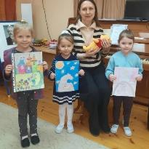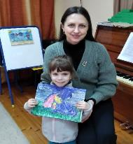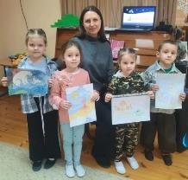
4. Выставление консультаций на стенд «Музыка и дети»:
«Все начинается с колыбельной песни»;
5. Папка – передвижка «Пойте детям перед сном!»;
6. Буклеты для мам «Колыбельные песенки».
7. Анкетирование родителей №2 (в заключение работы над проектом).
Образовательная деятельность:
1. Организованная образовательная деятельность.
2. Образовательная деятельность в режиме дня.
3. Образовательная деятельность в процессе организации различных видов
деятельности детей.
4. Самостоятельная деятельность детей.
5. Взаимодействие с семьями воспитанников.
План реализации проекта.
Этапы работы над проектом:
1. подготовительный;
2. организационный;
3. основной (реализация);
4. заключительный (итоговый).
Этапы: Содержание.
Подготовительный:
1. Изучить истоки колыбельных песен, литературу о колыбельных песнях.
2. Провести сравнительную характеристику сюжетов старинных и современных колыбельных песен.
3. Выявить особенности содержания колыбельных, которые влияют на сон ребёнка.
4. Провести анкетирование родителей «Колыбельная песня в жизни вашего ребенка».
Организационный:
5. Выяснить мнение взрослых о значении колыбельных песен в жизни ребенка. Организовать родителей для помощи в проведении данного проекта.
6. Собрать картотеку русских народных и авторских колыбельных песен.
7. Подобрать художественную литературу, иллюстрированный и игровой материал для детей по данной теме.
Основной (реализация):
1. Создать информационную базу по теме проекта.
2. Подбор и оформление «Золотой аудио –копилки» колыбельных песен.
3. Оформить выставку с книгами «Колыбельных песен» в
группах.
4. Провести для родителей консультации.
5. Оформить папку-передвижку с темой «Пойте детям перед
сном!»
6. Создать медиатеку по данной теме: видеоклипы, мультфильмы, аудиозаписи.
7. Проведение игрового тематического занятия
«Куклу Катю я люблю, Кате песенку спою» (младшая группа).
Заключительный (итоговый):
1. Итоговое мероприятие совместно с родителями «Мамина песенка» (средняя группа).
2. Итоговый театрализованный спектакль по мотивам произведения С. Маршака «Сказка о глупом мышонке» (подготовительная группа).
3. Создание презентации для отчета на педагогическом совете, для трансляции в интернет-сети с целью распространения педагогического опыта.
Ход проекта.
1-й месяц:
1. Анкетирование родителей №1.
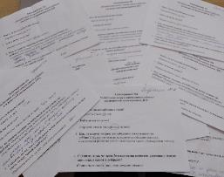
2. Включение педагогами колыбельных песен в режимные моменты (перед дневным сном).
Пение колыбельных песен:
-воспитателем,
-детьми (поочередно).
3. Работа по созданию сборников «Золотая аудио-копилка» колыбельных песен и «Авторские колыбельные».
4. Сюжетно-ролевая игра «Уложи куклу спать» во всех возрастных группах.
2-й месяц.
1. Консультация для воспитателей:
«Значение колыбельных песен в жизни ребенка дошкольного возраста».
2. Цикл ООД для младшей группы «Кукла Катя». Разучиваем колыбельную «Баю-баю» М. Красева.
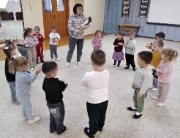
3. Посещение детьми музея ДОУ «История Донцов» с целью ознакомления с колыбелькой, пение- подражание матери казачки во время укладывания малыша.
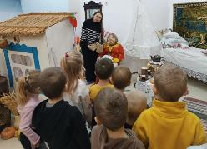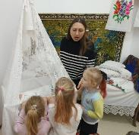
4. Изготовление и использование в ООД музыкально – дидактической игры «Угадай колыбельную народов России».
5. Консультация для родителей средней группы «Значение колыбельных песен в жизни ребенка».
6. Создание папки-передвижки «Пойте детям перед сном!» (группа раннего возраста).
7. Разучивание с дошкольниками во время организованной образовательной музыкальной деятельности колыбельных песен для дальнейшего их использования детьми в самостоятельной деятельности.
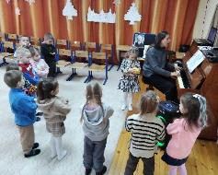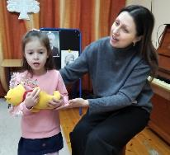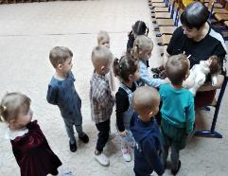

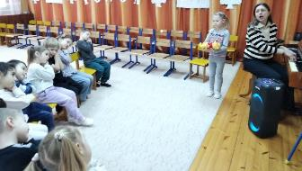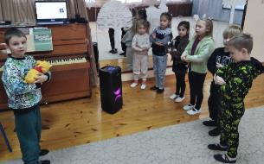
3-й месяц:
1. Театрализованный утренник в младшей группе «У милой матушки в дому», как итоговое мероприятие, приуроченное к Международному женскому дню.
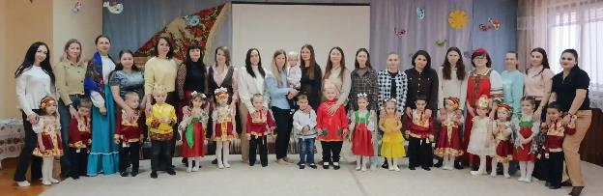
2. Итоговое развлечение в средней группе совместно с родителями «Мамина песенка», посвященное Международному женскому дню.

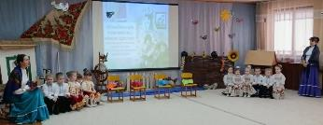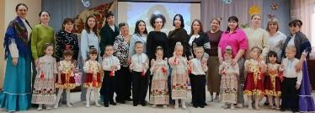
3. Кукольный спектакль в исполнении детей подготовительной группы «Сказка о глупом мышонке» С. Маршака на празднике, посвященном Международному женскому дню,
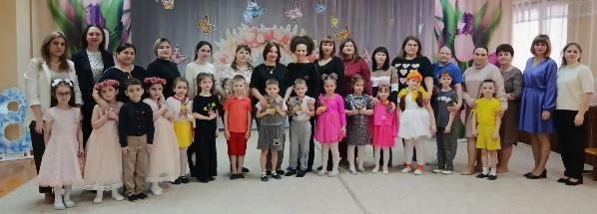
а также показ данной сказки всем возрастным группам ДОУ в День театра.
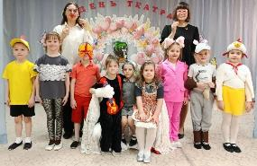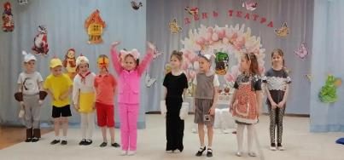
4. Анкетирование №2, повторное.
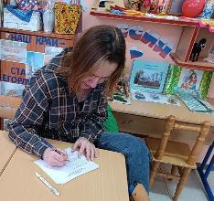
5. Консультация для родителей 2 мл. гр. «Значение колыбельных песен в жизни ребенка».

Репертуар.
Программное содержание:
Слушание – восприятие:
«Колыбельная» А. Гречанинова;
«Колыбельная песенка» С. Розоренова;
«Спят усталые игрушки»;
«Колыбельная медведицы»;
«Сонная песенка» Р. Паулса;
«Спи, моя радость, усни» В. А. Моцарта;
«Сон приходит на порог» В. Лебедев – Кумач.
Чтение произведений художественной литературы:
Ф. Тютчев «День вечереет, ночь близка»;
З. Александрова «Катя в яслях»;
С. Капутикян «Все спят»;
Я. Аким «Луна»;
П. Воронько «Спать пора»;
«Вот и люди спят»;
«Ночь пришла».
Исполнение колыбельных песен (русских народных, современных композиторов) «Люли, люлюшки, люли», «Серенький волчок», «А баиньки – баиньки», «Баю – бай, баю – бай», «Люли, люли! Налетели гули», «Приди, котенька – коток», «Ходит Сон по сенюшкам», «Спи, младенец мой прекрасный», «Бродит Дрёма», «Спи, мой мишка»,
«Баю-баю» М. Красева, «Колыбельная зайчонка» В. Карасевой.
Показ кукольного театра в группах (настольный, перчаточный, кукольный):
«Баю, баю, гуси!», «Ходит по ночам коза», «Баю – баю, надо спать»,
«Котя – котенька, коток», «Пошёл котик во лесок»,
Создание игровых ситуаций в группах в образовательной и самостоятельной деятельности:
«Кукла Катя хочет спать», «Игрушки устали», «Весёлые зверюшки»,
«Нам пора отдыхать».
Продукт проекта:
- создание сборника «Золотая аудио –копилка» колыбельных песен, в который вошли русские народные колыбельные песни и песни народов России, колыбельные песни современных композиторов;
- создание медиатеки «Колыбельная песня» по теме «Колыбельная песня для малышей»;
- ООД тематическое музыкальное занятие «Колыбельная песня» младшая группа;
- развлечение «Мамина песенка» для детей средней группы и их родителей;
- музыкально-дидактическая игра «Узнай колыбельную песенку»;
- презентация по теме проекта «Колыбельная песня в жизни ребенка».
Результативность проекта.
1. Наблюдения показали, что дети стали проявлять доброжелательность и
эмоциональную отзывчивость по отношению к сверстникам.
2. Дети проявляют интерес к народной музыке, эмоционально откликаются при прослушивании музыкальных произведений, повысилась активность детей при подпевании и пении.
3. Наблюдаются изменения в игровой деятельности детей (укладывают кукол
спать, поют им колыбельные песни, качают на руках).
4. Отмечено повышение речевой активности детей, обогащение словарного запаса.
5. При первоначальном опросе выявилось, что родителям наших воспитанников пели в детстве колыбельные песни, а сами они своим детям поют не всегда.
А повторный опрос родителей воспитанников показал, что родители глубоко осознали значимость колыбельных песен в жизни ребенка и стали чаще использовать их, также некоторые родители отметили улучшение взаимоотношений с детьми.
Вывод:
1. Колыбельные песни оказывают сильное эмоциональное воздействие
на ребёнка и позволяют установить тесную связь между мамой и ребёнком,
положительно влияют на интеллектуальное и физическое его развитие.
2. Образцы персонажей колыбельных песен связаны с окружающим миром и
бытом людей, поэтому в доступной форме ребёнок знакомится с некоторыми
особенностями мира.
3. Колыбельные - это первые уроки русского языка. Они развивают память,
слух, помогают овладеть речью, понимать её содержание.
4. В результате проекта гипотеза, выдвинутая в начале работы, подтвердилась.
Таким образом, колыбельная песня обладает волшебной силой,
воздействующей на душу и сердце ребенка. Она успокаивает, вызывает
эмоциональный отклик, благотворно влияет на организм ребенка,
духовно сближает взрослого и малыша. Выработанная веками
практика пестования детей имеет полное право на существование.
Колыбельные – то немногое, что мы можем и должны вернуть из утраченного «золотого запаса» народной культуры.

